ДЕТСКИЙ ОТДЕЛ Поэтический час «Мой дар убог, и голос мой не громок…» (в рамках V Всероссийской акции «Читаем Евгения Боратынского»).
Детский отдел МКУК «Центральная библиотека городского поселения г. Поворино» присоединился к V Всероссийской акции «Читаем Евгения Боратынского». Организатором акции является ТОГБУК «Тамбовская областная детская библиотека». Евгений Абрамович Боратынский родился 19 февраля (2 марта) 1800 года в селе Вяжля Кирсановского уезда Тамбовской губернии. В 2020 году отмечается 220-летний юбилей со дня его рождения. 2 марта библиотекари Детского отдела организовали для ребят поэтический час «Мой дар убог, и голос мой не громок…».
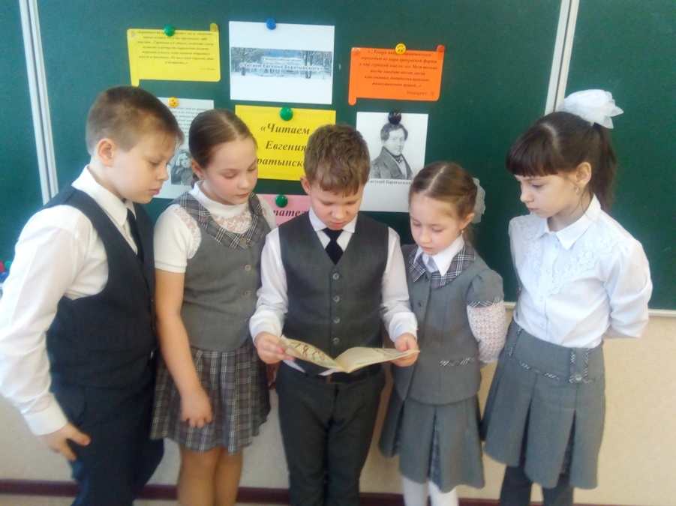
В исполнении учащихся прозвучали стихотворения Евгения Боратынского: «Весна, весна! как воздух чист!..», «Где сладкий шёпот моих лесов...», «Родина», «Водопад», «Звезда», «Люблю деревню я и лето», «Фея», «Муза» и др. Кроме того, книги, представленные на выставке «Поэтический мир Боратынского», познакомили ребят с жизнью и творческим наследием поэта первой половины XIX века Е. А. Боратынским.

